**7-nji tejribe işi**

**Tema.** Tigirli ulagynyň hereketine garşylygynyň kesgitlenilişi.

(2 sagatlyk)

**Maksady.** Tigirli ulagynyň hereketine garşylygynyň kesgitlemegini öwrenmek.

**Esasy nazaryýet düzgünler**

Ýükleýji we ýükden düşüriji maşynlaryň toparyna ýerde goýlan we kranlaryň dürli görnüşleri girýär. Şol maşynlaryň hereket etmegi mehanizmleri süýşme ýolyna baglanyşykda dürli konstruksiýaly tigirler bilen üpjün edilen. Ýükleýji we ýükden düşüriji maşynlar hereket edilende olaryň hereketine tigirleriň çaýkanmagyň, tigirleriň poşipniklerinde we relsly ulaglar üçin relslara tigirleriň rebordalaryň sürtülmesi bilen garşylyk döreýar.

Tigirli ulagyň hereket etmegi mehanizminiň kuwwatyny kesgitlemek üçin herekete garşylygynyň öwrenilmegi wajyp tapgyr bolup durýar.

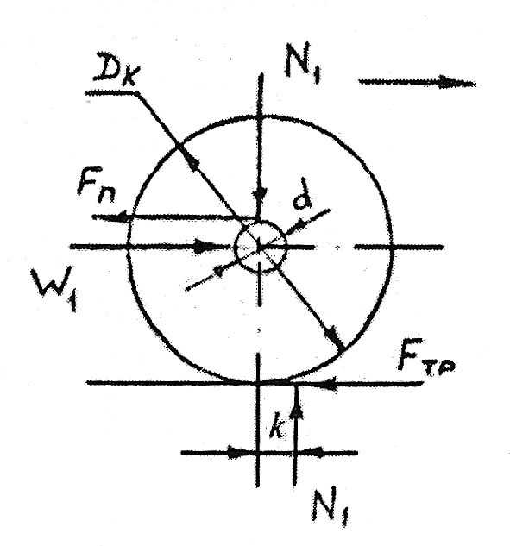

Şol suratda ***N1*** güýç bilen ýüklenen boş işleýan tigirine güýçleriň täsirleri görkezilen.

Egerde tigiri saga çaýkalanda ***N1*** daýanjyň reaksiýasy tigiriň hereket edýän tarapyna k (çaýkamagyň sürtülme koeffisiýenti) deň bolup süýşýär. Bu ýagdaý tigiriň çaýkamagynyň sürtülmesine kynçylyk edýän moment döredilýär

***M1 =*** ***N1*k (13.1)***

Tigiriň podşipniginde sürtülme güýç ***Fn*** döredilýar, ol bolsa zyýanly moment döredýär ***M2 =*** ***Fn*d/2 = N1* fn* d/2 (13.2)***

Nirede ***d*** - sapfanyň diametri;

***fn –*** podşipnikkdäki sürtülme koeffisiýenti.

Şeýleikde, tigiriň çaýkamagynyň sürtülmesine kynçylyk edýän momentiň jemi kesgitlenillýär ***Msürt = M1+M2 =*** ***N1( k+ fn* d/2) (13.3)***

Boş işleýän tigiriň hereketi, tigiriň okuna goýlan, ***W1*** güýjiň hasabyna edilýär. Şol güýç tigiriň merkezinden geçende towlaýjy momenti döretmeýär, ýöne ol tigiriň we daýanjyň arasyndaky sürtülme güýji ***Fsürt*** döreýär. Şol ***Fsürt*** güýç ***W1*** güýjiniň üýtgewsiz ähmiýete deň bolýär.

Şol iki güýç moment bilen jübüt güýçleri düzýärler ***M =*** ***W1***\****Dt/2 (13.4)***

nirede ***Dt –*** tigiriň diametri.

Gorizontal üstünden tigiriň hereketi üpjün edilýär, eger-de ***M = Msürt (13.5)*** ýa-da ***W1*** \****Dt/2*** = ***N1( k+ fn*d/2) (13.6)***

Şonda tigiriň hereketine garşylygy deňagramalaşdyrylýan hereketlenme gýji deň bolýar ***W1*** = ***N1[(2k+ fn* d)/ Dt] (13.7)***

***[(2k+ fn* d)/ Dt] = ϖ***  - şol görnüşine getrisek, onda ***W1*** = ***N1* ϖ (13.8),*** nirede ***ϖ –*** hereketine getirilen garşylyk koeffisiýenti.

Maşyn ýa-da araba üçin hereketine garşylygy deň bolýar ***W = G* ϖ (13.9)***

nirede ***G*** – maşynanyň we arabanyň ýük bilen agramy.

**Işiň ýerine ýetirilişi.**

Tejribe işi şu suratda görkezilen gurluşda ýerine ýetirilýär. Onuň düzümi ramanyň ***1*** üstindäki ýük ***3*** bilen hereketli arabadan ***2*** ybarat bolup durýar. Tanap ***4*** bir tarapy bilen araba ***2***, başga tarapy bilen deňleýji agyrlygyna ***5*** berkidilýär. Araba asylan düzümli deňleýji agyrlygynyň ***5*** hasabyna tanapyň ***4*** kömegi bilen süýsüp bilýär.

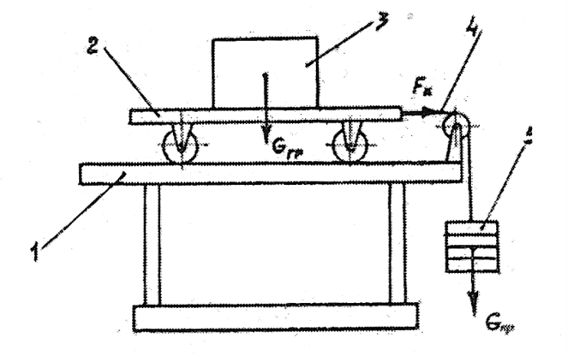

Arabada iki sany çalşyjy toplum tigiri bar:

* relslaryň üstinde süýşmek üçin rebordalar bilen tigirler;
* relsyz ulaglar üçin rezinli daşy bilen tigirler.

Tejribe şertinde arabanyň hereketi deňleýji agyrlygyna ***Gd.a***. tanapa asylan agaramy bilen üpjün edilýär, ýagny ***Gd.a. = W (13.10)***

Onda relsyz ulagyndaky rezinli daşy bilen tigirler üçin hereketine getirilen garşylyk koeffisiýenti kesgitlenilýär ***ϖ = Gd.a./G (13.11)***

Relsly arabalar üçin goşmaça garşylyk rebordlaryň relslara sürtülmesi bilen döredilýär, ýagny ***W = G*ϖ*Kr (13.12),*** nirede ***Kr = 2,5 (***rebordlaryň relslara sürtülmesiniň koeffisiýenti***).***

Onda  ***ϖ = Gd.a./(G* Kr) (13.13)***

Ölçegleri we (11) we (13) formulalary boýunça hasaplar 1-nji tablisa girizilýär.

**1-nji tablisa**.

|  |  |  |  |  |  |  |
| --- | --- | --- | --- | --- | --- | --- |
| Tigirleriň görnüşleri | Arabanyň ýüki bilen agramy | Hereketine garşylyk ***W*** | | | | Hereketine getirilen garşylyk koeffisiýenti  ***ϖ*** |
| ***W1*** | ***W2*** | ***W3*** | ***Wort*** |
|  |  |  |  |  |  |  |

**Gerek bolan abzallar we gurallar**

1. Tejribe abzaly.
2. Çyzgy gurallary: galam, çyzgyç,

**Barlag soraglary**

1. Tigiriň çaýkamagynyň sürtülmesine kynçylyk edýän momentiň jeminiň kesgitlemesini ýazyp ber?
2. Tigiriň hereketine garşylygynyň kesgitlemesini ýazyp ber?
3. Zyýanly momentiniň kesgitlemesini ýazyp ber?